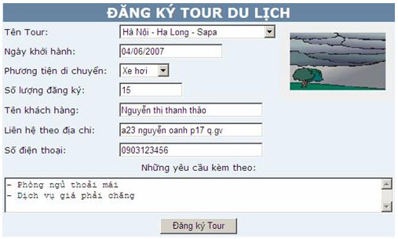
Sau khi nhấn nút Đăng ký Tour hiển thi kết quả đặ tour như hình sau:

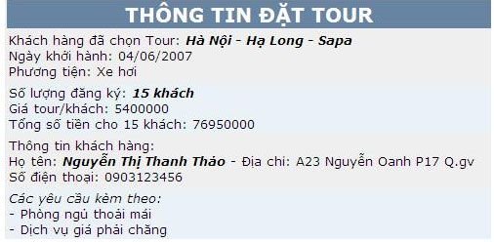

Thực hiện việc tính tiền cho một khách hàng và tính tiền cho số lượng khách mà người dùng đã đăng ký. Với giá tiền ban đầu cho mỗi khách/tour là:
▪ Hà Nội - Hạ Long – Sapa: 6.000.000đ
▪ Hà Nội - Hải Phòng: 5.500.000đ
▪ Hà Nội - Điện Biên: 5.500.000đ
▪ Huế - Bạch Mã – Đà Nẵng: 5.000.000đ
▪ Nha Trang – Đà Lạt: 3.000.000đ
▪ Buôn Mê Thuộc – Gia Lai – Kom Tum: 3.500.000đ
▪ TP HCM – Phú Quốc: 4.000.000đ
▪ TP HCM - Cần Thơ – Cà Mau: 4.500.000đ
▪ TP HCM - Mỹ Tho: 3.000.000đ
Và phương tiện là:
▪ Máy bay thì số tiền/khách = giá tiền * 100%
▪ Tàu hoả thì số tiền/ khách = giá tiền * 95%
▪ Xe hơi thì số tiền/ khách = giá tiền * 90%
▪ Tàu thuỷ thì số tiền/ khách = giá tiền * 90%
▪ Xe máy thì số tiền/ khách = giá tiền * 80%
Như vậy tổng tiền cho một đoàn khách là:
▪ Dưới 10 khách: số tiền/khách * số khách * 100%
▪ Từ 10 đến 19 khách: số tiền/khách * số khách * 95%
▪ Từ 20 đến 49 khách: số tiền/khách * số khách * 90%
▪ Trên 50 khách: số tiền/khách * số khách * 80%

